**LISTA 2 DE EXERCÍCIOS**

**Professor Heleno Cardoso**

**Assunto: Sistemas Lineares.**

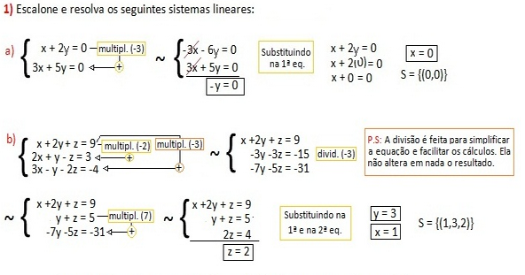

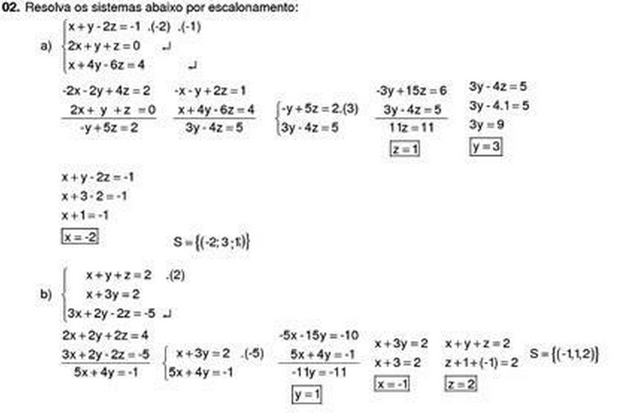

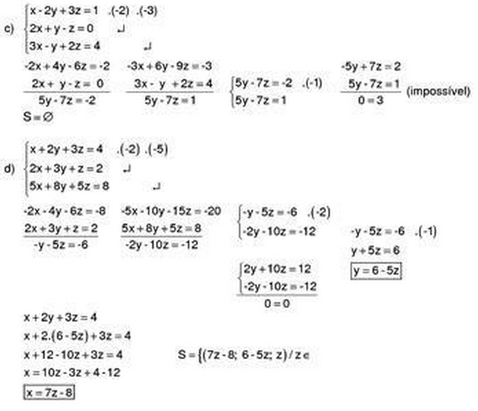

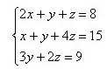

O conjunto solução do sistema proposto é: *x = 2, y = 1 e z = 3.*

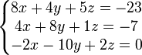

A solução do sistema é, portanto, **(-4,1,1)**.